# 需求分析说明书/需求规格说明书

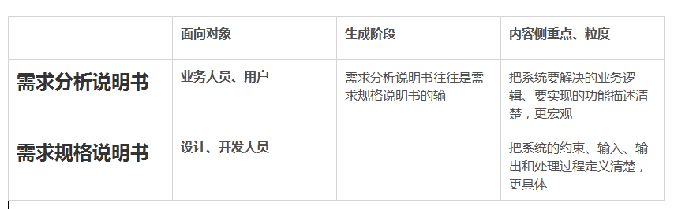

**需求分析说明书：**一般是对某个市场或者是客户群来讲的，类似于调研报告，重点是体现出产品要满足哪些功能，哪些是重点、热点。

**需求规格说明书：**是从业务规则讲起的，细一点偏向于软件的概要设计。是从开发、测试的角度去讲产品功能，里面要包含原型界面、业务接口、活动图等 。

每个企业编织的说明书都有自己的规格/模版，不必追求固定格式。

## **需求分析说明书模板**

### **第一章**

#### **1.简介**

**---1.1目的**

**---1.2范围**（软件功能，与其他系统的关系，系统的地域使用范围）

**---1.3定义、首字母缩写词和缩略语**

**---1.4概述**（软件其他部门所包含的内容，如参考资料，并解释此文档的组织方式）

#### **2.业务目标及业务背景**

**---2.1 业务目标**（从招投标书，合同，方案等整理出业务目标）

**---2.2 组织架构**（干系人的组织架构）

**---2.3 业务现状**

**---2.4 背景、存在的问题、建设必要性**

**---2.5 术语及定义**

#### **3.任务描述**

**---3.1目标**

**---3.2建设内容（可分点写）**

**---3.3实施进度规划**

**---3.4条件与限制**

### **第二章**

#### **1.功能需求（描述系统所涉及的业务流程，以图形+文字描述）**

#### **整体介绍（问题+解决方式）+架构图**

**---1.1功能模块Ⅰ （功能描述+结构图+流程图+流程说明+用例）**

**功能描述**

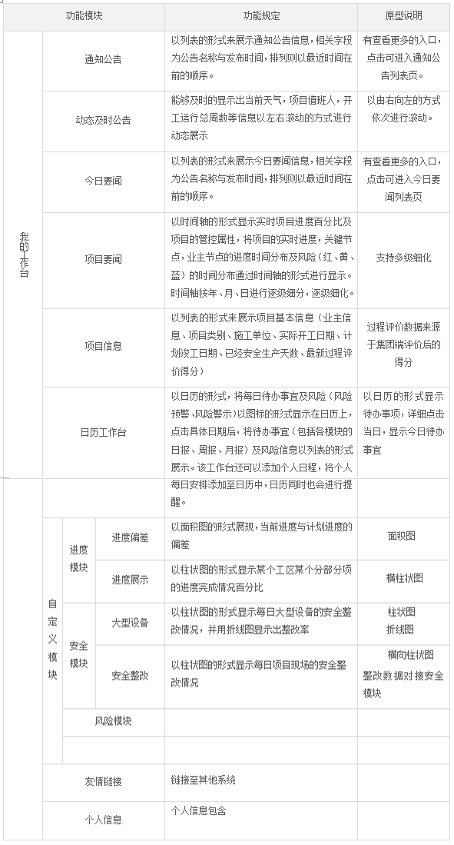

**用例描述**

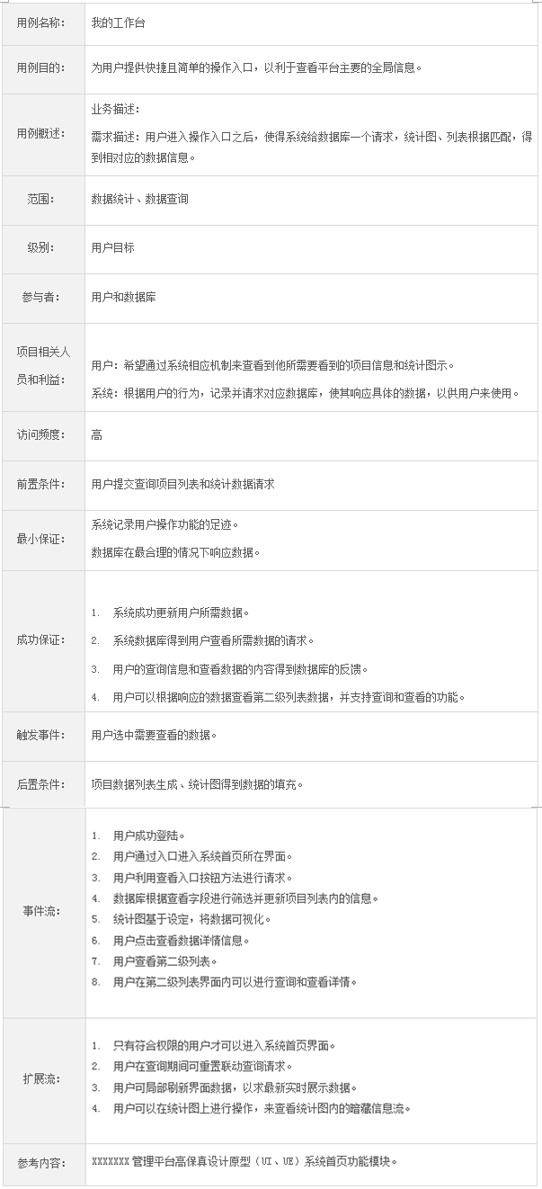

**---1.2功能模块Ⅱ**

1. **数据需求**

**---2.1内部数据**

**---2.2外部数据**

**---2.3数据交互逻辑**

**---2.4其他数据**

1. **接口需求**

**---3.1外部接口需求**

**---3.2内部接口需求**

1. **数据字典（可视情况）**
2. **数据库设计需求（套）**
3. **系统性能需求（套）**

### 第三章

**1.1约束**

**1.2结束语**

**1.3参考/引用**

**需求规格说明书**

## 引言

**1.1 编写目的**

**1.2 项目背景**

**1.3 缩写说明**

**1.4 术语定义**

**1.5 参考资料**

## **2.系统概述**

**2.1 概述（系统是做什么的）**

**2.2 系统（系统功能架构图、系统架构图）**

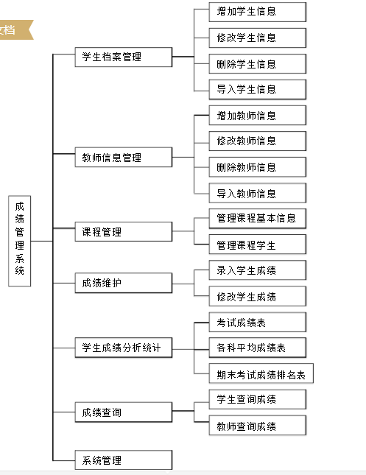

**2.3 运行环境**

（该系统是B/S三层架构，它的运行环境分客户端，应用服务器端和数据库服务器三部分）

（1）客户端：

操作系统：

浏览器：

（2）应用服务器端：

操作系统：

应用服务器：TOmcat XX

数据库访问：JDBC

（3）数据库服务器端：

操作系统：

数据库系统：

1. **功能模块（功能详细说明+用例流程+时序图+页面元素+表单+原型图）**

**功能模块Ⅰ**

· 用户通过用户名和密码登录业务系统；

· 业务系统通过UAC系统的认证机制对用户信息进行验证；

· UAC系统将包含userID、token的用户信息实体信息返回给业务系统；

· 业务系统通过userID、token向UAC系统请求用户所关联的企业信息；

· UAC系统验证token信息，鉴权通过；

· 业务系统通过useID请求用户所关联的企业信息；

· UAC系统返回该用户信息所关联的企业标识；

· 业务系统通过企业标识向一企一档请求企业基本信息；

· 一企一档系统将所请求的信息返回给业务系统；

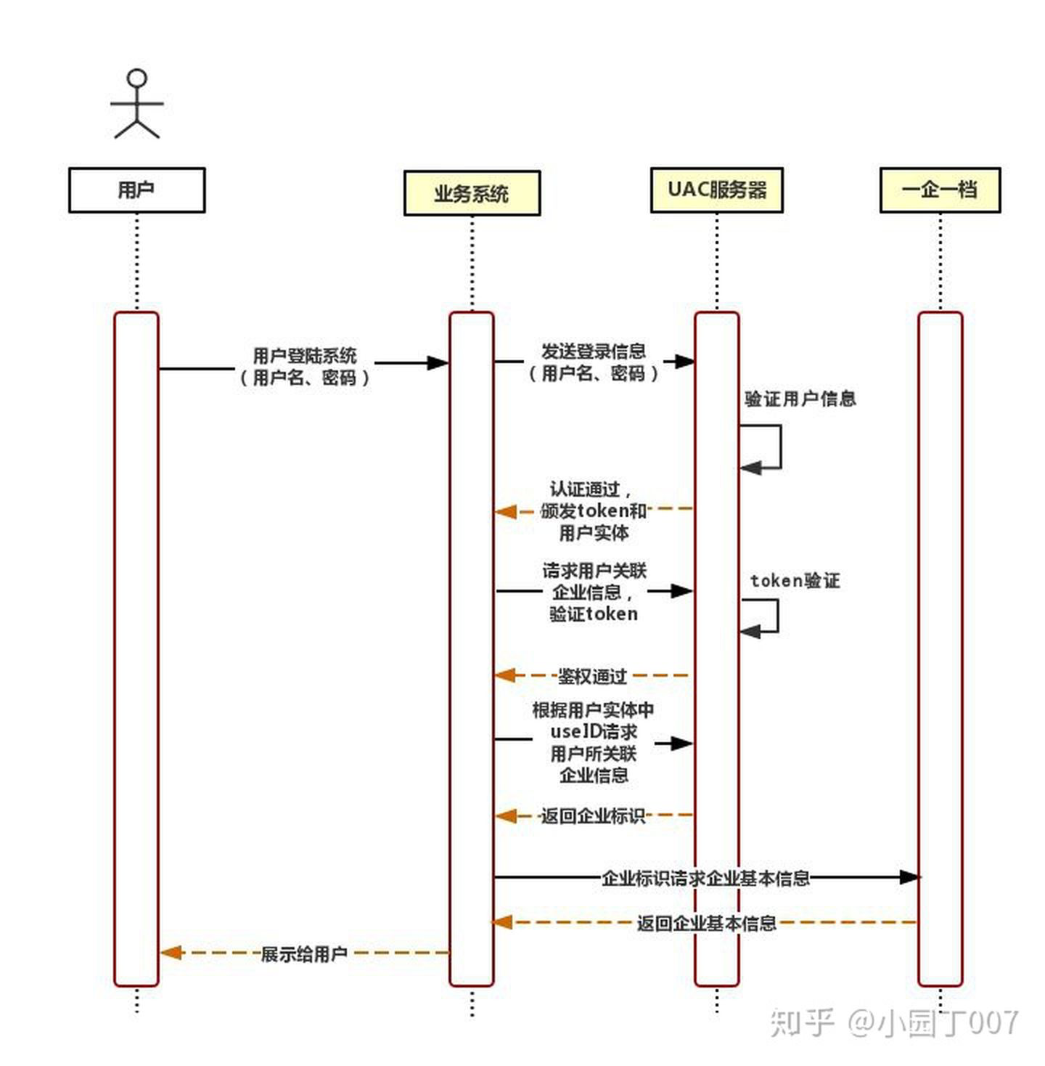

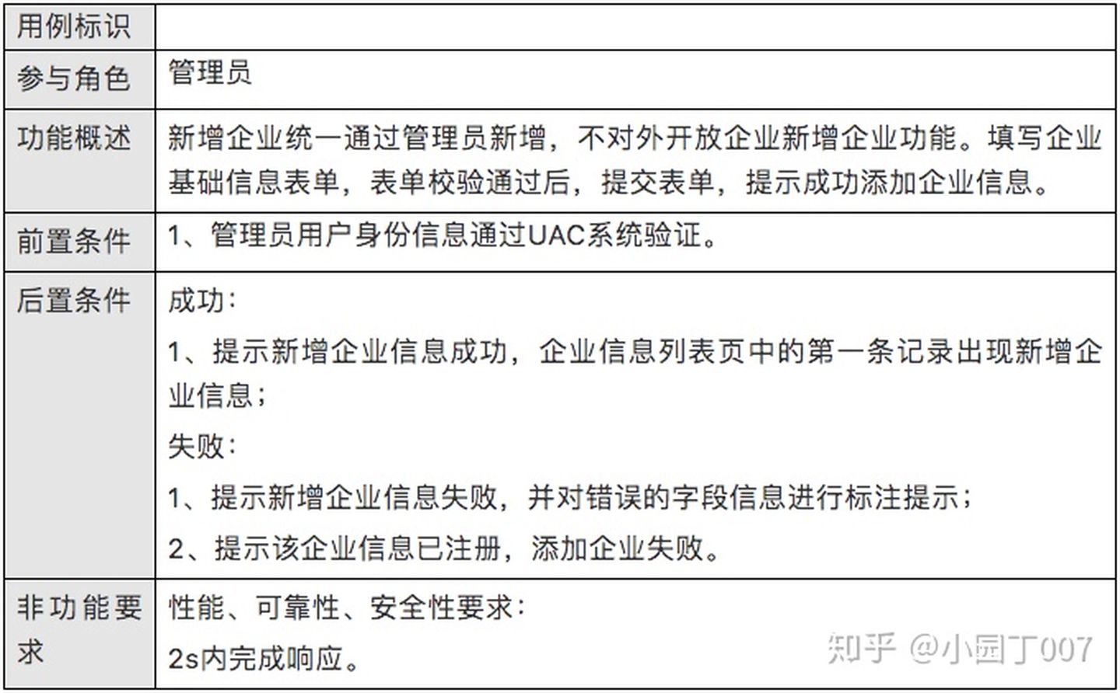

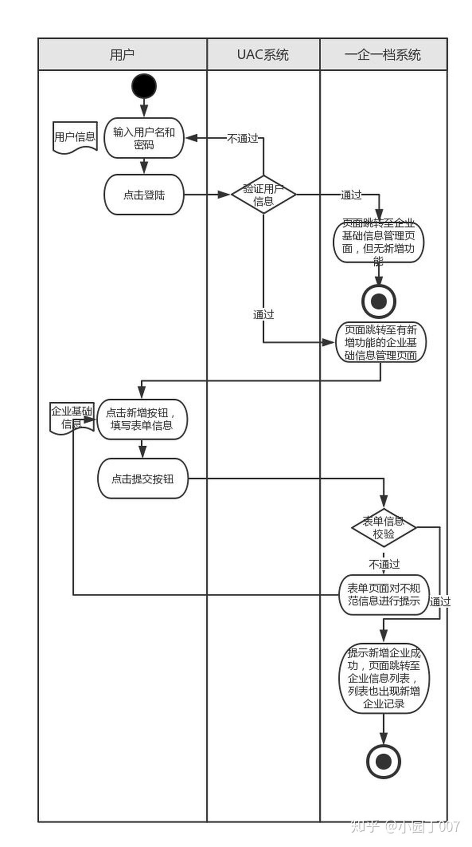

1) 主流程

1. 用户打开系统登陆页面；
2. 输入用户名密码，点击登陆；
3. UAC系统验证用户信息；
4. 验证通过，页面跳转至有新增功能的企业基础信息管理页面；
5. 用户点击新增按钮，根据表单内容填写企业基础信息；
6. 填写完信息后，用户点击提交按钮；
7. 一企一档系统对提交表单信息进行校验；
8. 校验通过，系统提示新增企业成功，页面跳转至企业信息列表，列表也出现新增企业记录。

2) 异常流程

3-1：权限匹配错误，用户登入系统，页面跳转至企业基础信息管理页面，但无新增功能，此次业务操作结束；

7-1：表单校验信息不通过，表单页面对不规范信息进行提示。

**用例使用的接口与数据**

1) 用例使用的接口

需包含：标识、名称、接口描述。

2) 用例使用的数据

登陆信息：用户名、密码；

企业基础信息：企业名、统一社会信用代码、企业法人……

需包含：字段名称、长度、是否允许空、备注。

原型示例：

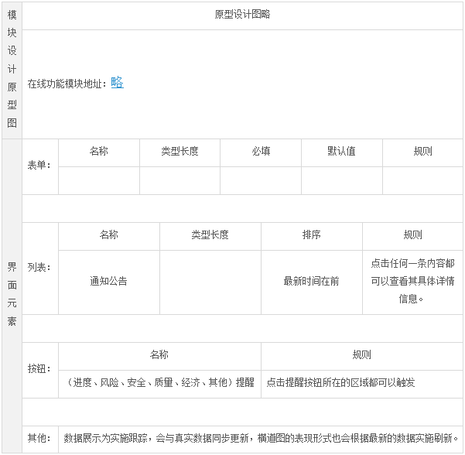

**4、非功能模块**

**4.1数据（**根据需求分析书中的数据要求结合功能设计表**）**

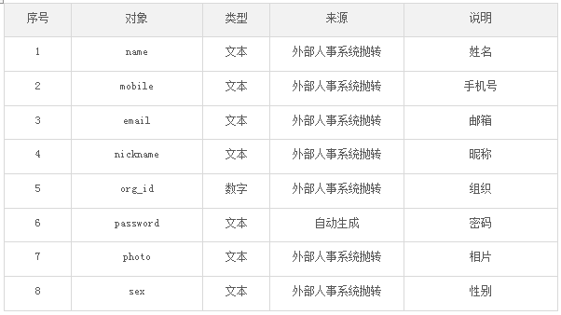

**4.2数据字典**

**4.3数据结构（表结构关系）**

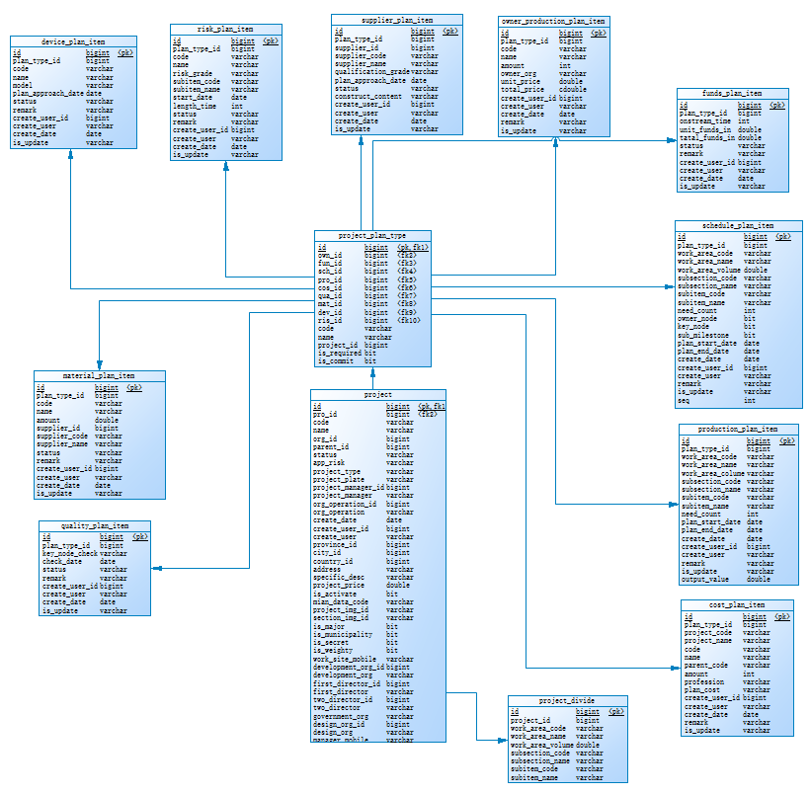

**5.接口设计（结合功能）**

**6.数据库设计**

**7.性能设计（性能、安全、效率、记录、容灾备份、日志等）**

**8.用户指导（用户手册）**